**Preuntas y respuestas asociadas a la Disposición Adicional 3ª**

**(Ordenanza de Edificación, Construcciones e Instalaciones)**

**Versión (19 de Mayo 2022)**

**ÍNDICE**

0. Introducción: 3

1. Tratamiento de los espacios libres de parcela. Pavimentos porosos y caudal máximo de riego: 3

2. Capacidad del sistema de drenaje interior de las parcelas. 4

Respuesta 2.1: 4

3. Riego de zonas verdes y jardines de carácter privado con aguas grises recuperadas o pluviales. 6

4. Otros: 7

# 0. Introducción:

El presente documento ha sido elaborado por los servicios técnicos municipales para dar contestación a las dudas planteadas por los proyectistas que puedan resultar de interés en más de un proyecto.

En cursiva las *dudas planteadas* *por los proyectistas* y en rojo las respuestas del Ayuntamiento de Alcobendas.

# 1. Tratamiento de los espacios libres de parcela. Pavimentos porosos y caudal máximo de riego:

# 2. Capacidad del sistema de drenaje interior de las parcelas.

## Respuesta 2.1:

Consulta planteada por AdC de la empresa Z mediante correo del 12/5/2022:

*En la parcela tenemos 10000m2 no 9000m2 como le dije.*

Se recuerda que si la parcela mide más de 10.000 m2 de superficie el ratio mínimo a implantar es de 1,3 m3/m2, por lo que para evitar futuros requerimientos dicha superficie debe medirse con precisión.

*En total me sale un SUDS de 100m3 según la disposición, pero tengo 8438m2 de superficie de monte y césped permeable donde no recojo nada de pluviales, filtrándose directamente al terreno.*

La Norma 5.2 I.C. de la Instrucción de Carreteras del Ministerio de Fomento (Drenaje Superficial) establece en su epígrafe 2.2.3.1 la fórmula de cálculo del coeficiente de escorrentía, pudiendo variar entre 0 y 1 en función de la precipitación y del tipo de superficie, pudiendo llegarse a valores superiores a 0,3 en el caso de suelos saturados por una sucesión de tormentas.

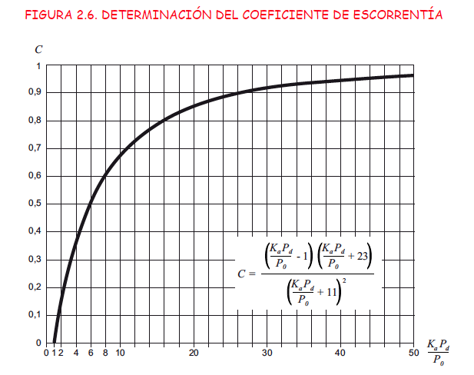

La Ordenanza de Proyecto y Obras de Urbanización del Ayuntamiento de Alcobendas señala:

* Como coeficiente de escorrentía para parques valores entre 0,1 y 0,35.
* 15 l/m2 como valor de precipitación a drenar en sistema tipo SUDS.

Tomando como coeficiente de escorrentía 0,225, los 15 l/m2 señalados, y los 8.438 m2 de parcela permeable, el volumen que debe gestionarse mediante SUDS es de 28,47 m3. Si el cálculo se realizara del lado de la seguridad, asumiendo un suelo saturado y poco permeable (coeficiente de 0,35), el caudal puede llegar a los 44,3 m3.

*Tengo 1562m2 permeables que recojo y según cálculos con un SUDS de celdas filtrantes de 25m3 me dice que desaguo en menos de media hora.*

El análisis se ha realizado asumiendo que hay 1562 m2 IMPERMEABLES, y el resto de la parcela, 8.438 m2, es PERMEABLE.

Para cumplir con el ratio SUDS señalado en la Disposición Adicional 3ª de la Ordenanza, **QUE ES DE** **OBLIGATORIO CUMPLIMIENTO COMO CUALQUIER OTRO PARÁMETRO DE LA MISMA**, puede recurrirse a una combinación de soluciones, siempre que se cumpla con las siguientes indicaciones:

* La suma de los volúmenes de las soluciones debe ser igual o superior al volumen obligatorio señalado para la parcela (100 m3 en este caso).
* Toda la escorrentía superficial de la parcela debe ser captada por alguno de los SUDS implantado.

En el caso que nos ocupa los proyectistas optan por repartir el volumen SUDS conforme al siguiente criterio:

* SUDS que capta el caudal de las superficies impermeables (SImp)

Volumen SImp = 0,95 x SImp x (Volumen SUDS TOTAL)

(0.95 x SImp) + (0,225 SP)

* Zanjas de infiltración que captan el caudal de las superficies permeables (SP)

Volumen zanjas SP = 0,225 x SP x (Volumen SUDS TOTAL)

(0.95 x SImp) + (0,225 SP)

Particularizando para el caso en cuestión:

* Volumen SImp = 0,95 x 1.562 m2 x 100 m3 / (0,95 x 1562 + 0,225 x 8.438) = 43,87 m3.
* Volumen útil zanjas SP = 0,225 x 8.438 m2 x 100 m3 / (0,95 x 1562 + 0,225 x 8.438) = 56,13 m3.

Asumiendo un índice de huecos de 0,3 🡪 53,13/0,3 = 177 m3 de zanja de gravas.

Respecto al tiempo de desagüe mencionado, media hora, no puede validarse hasta que se defina la geometría conjunta del aljibe de infiltración (ancho, largo y canto) y se aporte el coeficiente de infiltración del terreno. En cualquier caso, suponiendo que se pudiera desaguar en 30 minutos (frente a las 48 horas máximas fijadas por la Ordenanza) este hecho no exime del cumplimiento del ratio mínimo de SUDS.

*Por este motivo no entiendo la obligatoriedad de poner un SUDS de 100m3.*

El ratio SUDS señalado en la disposición adicional 3ª de la Ordenanza **ES OBLIGATORIO COMO CUALQUIER OTRO PARÁMETRO DE LA MISMA.** Ha sido determinado por los servicios técnicos municipales dentro del conjunto de la política de drenaje sostenible fijada en el municipio y **NO EXISTE NINGÚN CASO EN EL QUE SE PUEDA EXIMIR AL PROYECTISTA DEL CUMPLIMIENTO DEL MISMO.**

# 3. Riego de zonas verdes y jardines de carácter privado con aguas grises recuperadas o pluviales.

# 4. Otros: